/1. Sumar las posiciones de dos arreglos, posicion a posicion.

//[1, 3, 5]

//[6, 7, 9]

//= [7, 10, 14]

//

var array1 = [1,3,5];

var array2 = [6,7,9];

var r = [];

for(i = 0; i < array1.length; i++){

  r[i] =array1[i]+array2[i];

}

console.log(r);

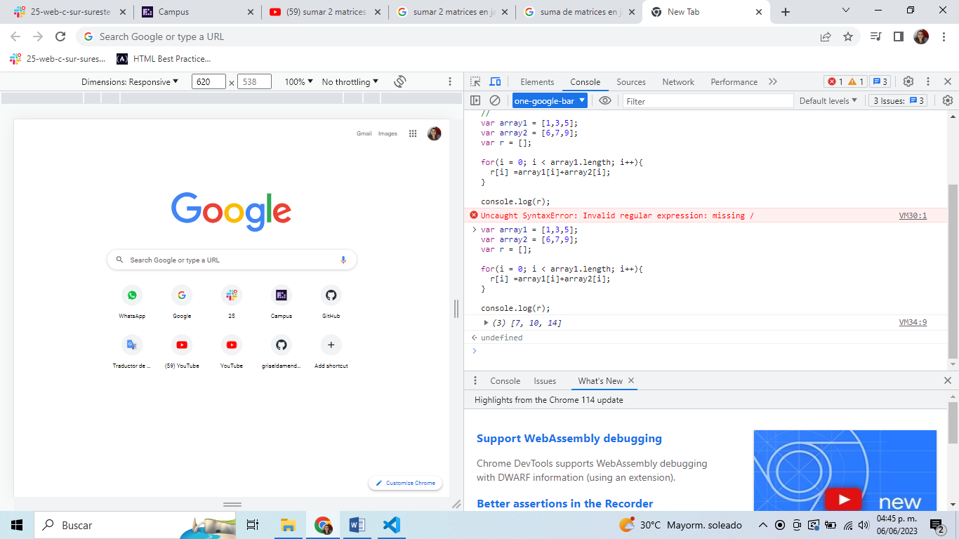Resultado en consola

//2. Sumar y restar dos matrices y mostrar el resultado.

//resta

const first = [9, 8, 7, 6, 5];

const second = [10, 20, 30, 40, 50];

const substract = (first, second) =>

    first.reduce((acc, curr, i) => {

        // acc es el array resultado

        // curr es el elemento actual

        // i es el indice del elemento actual

        // Camculamos el elemento de la resta

        const sub = curr - second[i];

        // Añadimos el elemento al array resultado

        acc.push(sub);

        // Devolvemos el array resultado

        // que será el mismo que nos pasarán

        // por algumento en la siguiente

        // iteración

        return acc;

    }, []);

console.log(substract(first, second)); // [ -1, -12, -23, -34, -45 ]

console.log(substract(second, first)); // [ 1, 12, 23, 34, 45 ]

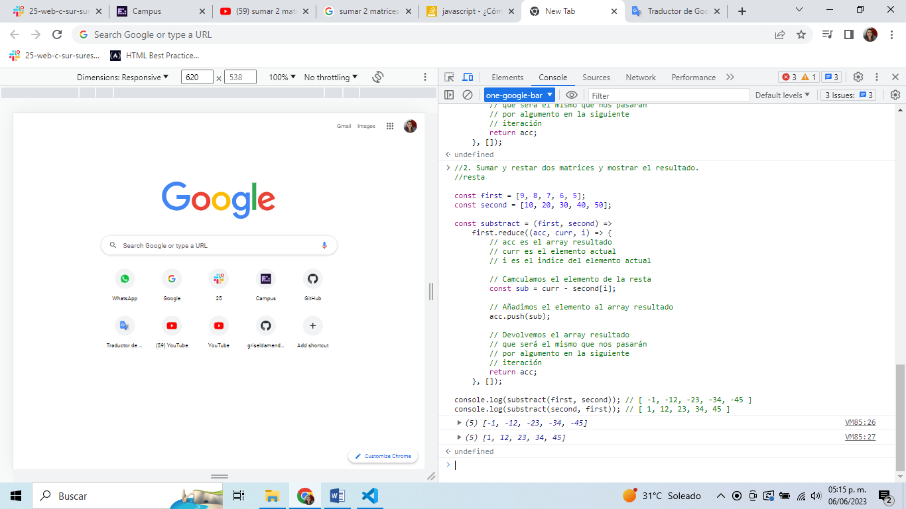Resultado en consola

Carrito de compras

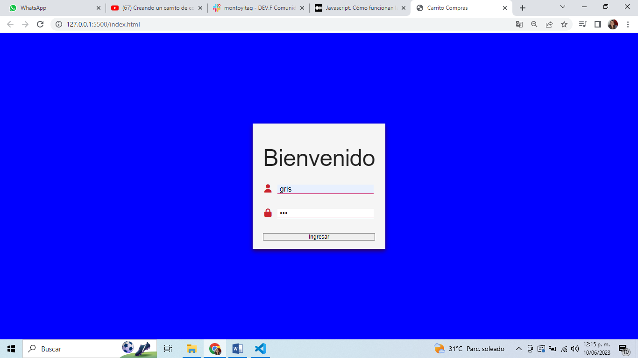

Pantalla login

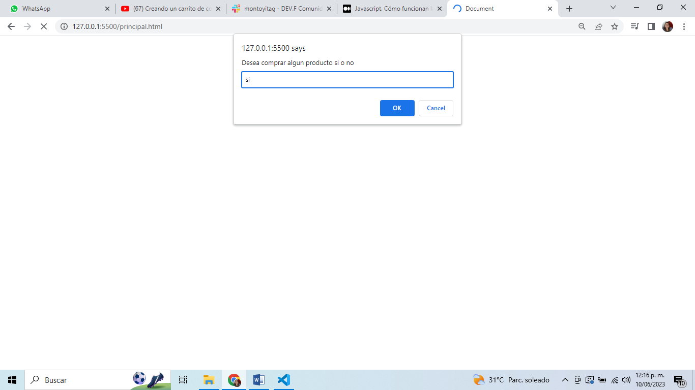

Pantalla principal

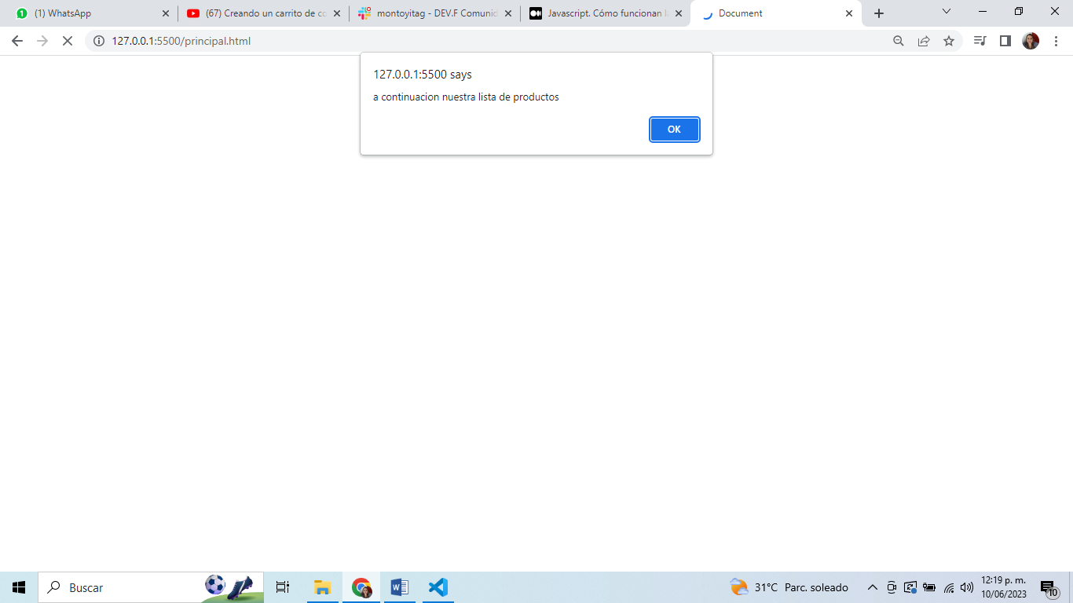

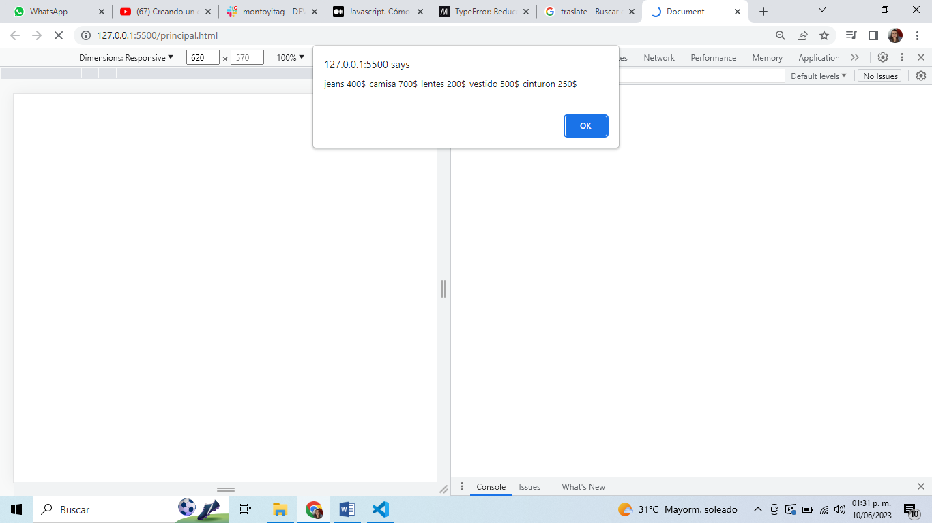

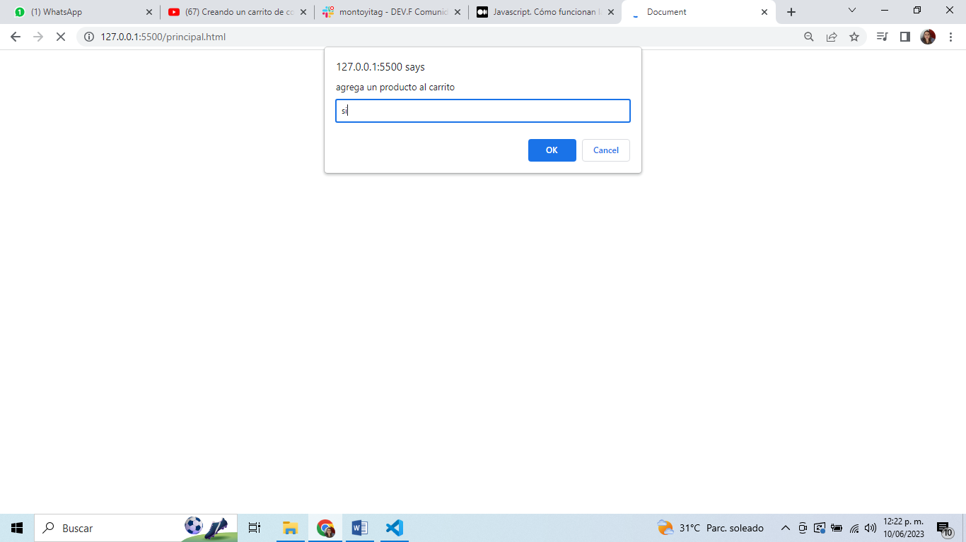

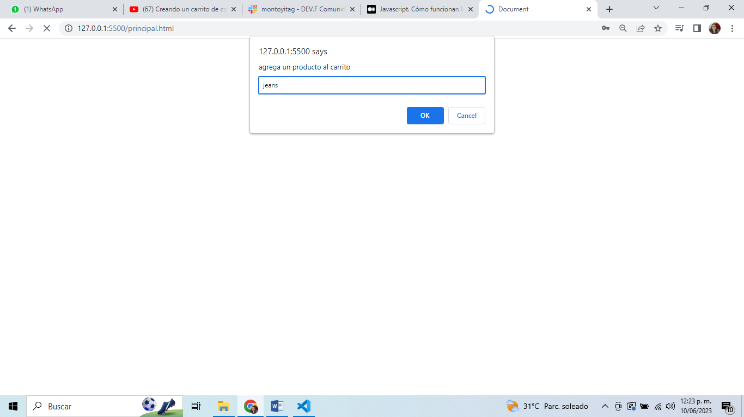

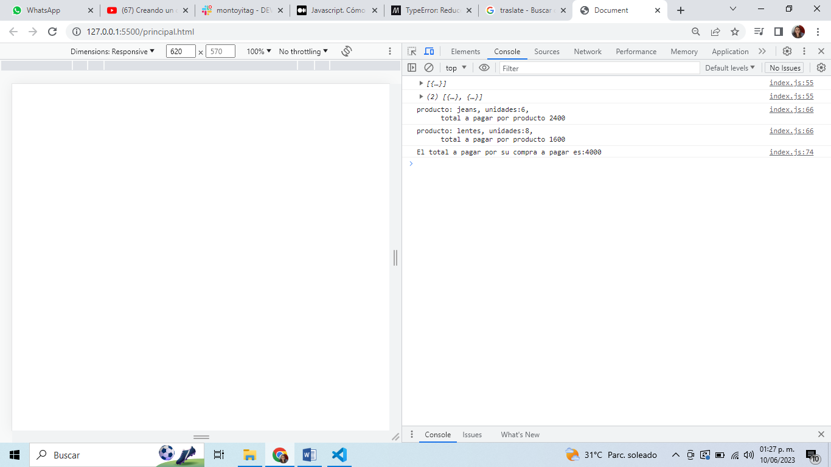

muestra los productos y el total a pagar.

Código index.js

const productos= [

    {nombre: "jeans", precio: 400},

    {nombre: "camisa", precio: 700},

    {nombre: "lentes", precio: 200},

    {nombre: "vestido", precio: 500},

    {nombre: "cinturon", precio: 250},

];

let carrito = []

let seleccion = prompt("Desea comprar algun producto si o no")

while(seleccion != "si"&& seleccion !="no"){

    alert("por favor ingresa si o no")

    seleccion = prompt("Desea comprar algo si o no")

 }

 if(seleccion =="si"){

    alert("a continuacion nuestra lista de productos")

    let todoslosproductos = productos.map(

      (producto)=> producto.nombre + " " + producto.precio + "$"

    );

    alert(todoslosproductos.join("-"))

 }else if (seleccion == "no"){

   alert("Gracias por tu visita, hasta pronto!!")

 }

 while(seleccion != "no"){

   let producto = prompt("agrega un producto al carrito")

   let precio = 0

   if (producto =="jeans" || producto == "camisa " || producto == "lentes"){

      switch (producto){

         case "jeans":

            precio = 400;

            break;

            case "camisa ":

               precio = 700;

               break;

            case "lentes":

               precio = 200;

               break;

               case "vestido":

            precio = 500;

            break;

            case "cinturon":

            precio = 300;

            break;

               default:

                  break;

      }

      let unidades = parseInt(prompt("¿cuantas unidades quiere llevar?"))

      carrito.push({producto, unidades, precio})

      console.log(carrito)

   }else{

      alert("Producto no disponible")

   }

   seleccion = prompt("Desea seguir comprando??")

   while(seleccion === "no"){

     alert("Gracias por la compra! hasta pronto")

     carrito.forEach((carritoFinal) =>{

      console.log(`producto: ${carritoFinal.producto}, unidades:${carritoFinal.unidades},

      total a pagar por producto ${carritoFinal.unidades \* carritoFinal.precio}`)

     })

   break;

   }

}

   const total = carrito.reduce((ecc, el) => ecc + el.precio \* el.unidades, 0)

   console.log(`El total a pagar por su compra a pagar es:${total}`)